Сәламәтлек саклау министрлыгында баланы мәктәпкә әзерләү буенча киңәшләр бирделәр.
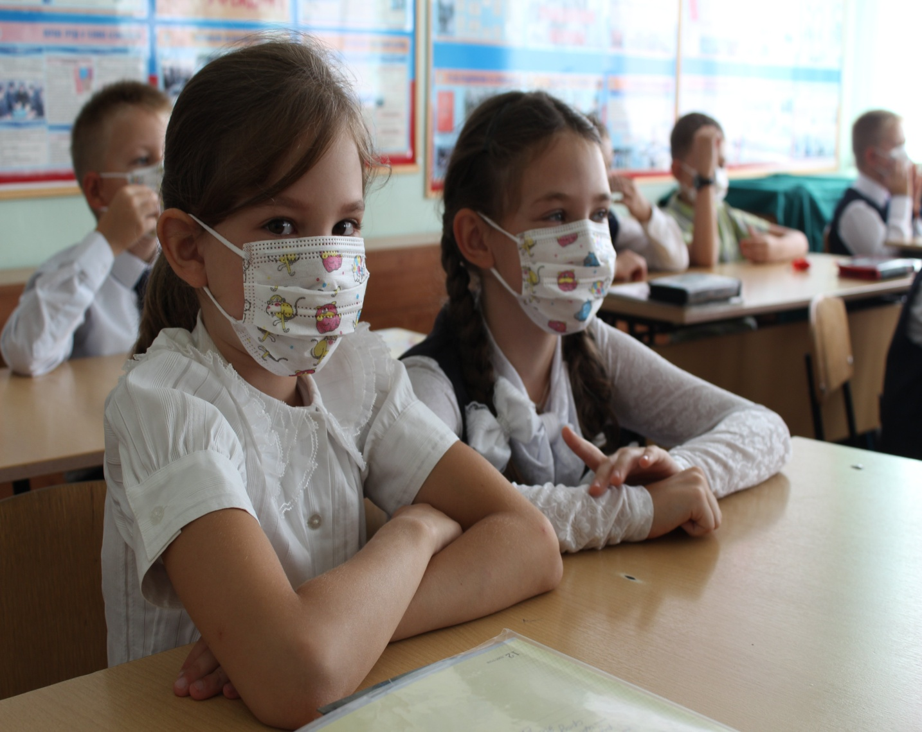
Балага коронавирусның куркыныч булуы, шулай ук кисәтү чараларын күрүнең мөһимлеге турында яхшылап аңлатырга кирәк.
Россия Сәламәтлек саклау министрлыгы матбугат хезмәтендә 1 сентябрь алдыннан киңәшләр бирделәр. Бу хакта РИА Новости агентлыгы хәбәр итә.
«Яңа уку елы алдыннан күп кенә ата-аналар Россия мәктәпләрендә укулар гадәттәгечә башланачагы турындагы хәбәрне ишетеп сөенде. Әмма яңа төрдәге COVID-19 коронавирус инфекциясе йоктыру куркынычы саклануын онытырга ярамый. Нәкъ менә шунлыктан ата-аналар баланы мәктәпкә әзерләүгә зур игътибар белән карарга тиеш», - диелә хәбәрдә.
Балага коронавирусның куркыныч булуы, шулай ук кисәтү чараларын күрүнең мөһимлеге турында яхшылап аңлатырга кирәк, дип искәрттеләр матбугат хезмәтендә.
Моннан тыш, кисәтү чараларын (битлек һәм перчатка кию, кулларны юу, социаль дистанция саклау) төгәл үтәүне үз мисалыңда күрсәтү зарур.
31.08.2020 ел

